硕士毕业院校

**专业技能**

1：熟练掌握多关节串联机器人的运动学和动力学。

2：熟悉C++编程语言，熟练运用python、Matlab和C编程语言。

3：熟练运用A*、Dijkstra、PFA和RRT算法等机器人路径规划算法；B样条插值、四元数姿态插补和轨迹拟合等机器人轨迹优化算法；机器人碰撞检测算法(球，长方体，圆柱)。

4：熟悉Linux系统下ROS(Moveit)机器人操作系统的应用与开发。

5：拥有一年半机械臂应用开发经验(Baxter人型机器人(7自由度)、ABB和灵思创奇 (6自由度机械臂）)。

6：熟练运用 Open3D和PCL点云库滤波、聚类、配准、三维重建和简化的相关的算法。

7：熟悉IMU、陀螺仪和深度相机等传感器与机器人的融合标定(卡尔曼，高低通互补滤波和PNP算法）。

8：可以自主的对伺服电机和舵机进行控制(PID控制)和应用。

**项目经验**

**一：项目名称：**大型铸件冒口机器人智能精装处理系统集成与示范应用(**结项**） **承担角色：**主干负责人

**基金项目：自治区重点研发项目(2022)**

**主要贡献：**通过梅卡曼德相机获取铸件的场景点云，然后利用Open3D和PCL点云库对铸件场景进行预处理、简化、配准、三维重建和包络，进而获取毛坯铸件的三维点云模型，然后再与原模型进行匹配得到铸件需要切割的冒口部位以及铸件切割的障碍物，最后利用改进RRT算法结合自己提出的三点模板点云配准的方法控制机器人进行切割避障路径规划和切割轨迹规划。

**二：项目名称：**基于深度学习的大型铸件焊缝识别与定位研究(**结项**） **承担角色：**参与人

**基金项目：宁夏自然科学基金项目(2020)**

**主要贡献：**在获取深度学习识别与定位的数据后，通过对数据进行处理和拟合获取焊缝焊接的轨迹，再对焊接轨迹进行轨迹优化，进而控制机器人进行焊接作业。

**三：项目名称：**人-机器人-环境安全交互控制技术研究 (**在研**） **承担角色：**主干参与人

**基金项目：宁夏自然科学基金项目(2022)**

**主要贡献：**利用人型机器人(baxter机器人)与周围环境及其双臂在协作时进行避障运动规划。

**实习经验**

2021.9 - 2024.7 北方民族大学 电子科学与技术 绩点：3.5/4.0

主修课程

嵌入式，PLC，虚拟仪器，数字图像处理，现代控制理论，机器人学，自动化设备和机器人的轨迹规划

本科毕业院校

2017.9 - 2021.7 河南科技学院 电子科学与技术 绩点：3.3/4.0

主修课程

51单片机、STM32嵌入式、信号与系统、数字信号处理、C语言程序设计、数字电路、模拟电路、DXP原理图设计，自动控制原理，通信原理、PLC、电路基础、DSP原理、FPGA原理。

**姓名：胡冲**

**求职岗位**：算法工程师

Personal Resum

年

性别：男 民族：汉

电话：15936562759 现居：河南驻马店

邮箱：1416671826@qq.com 政治面貌：团员

研究方向：机器人技术与智能制造 专业：电子科学与技术

个人简历

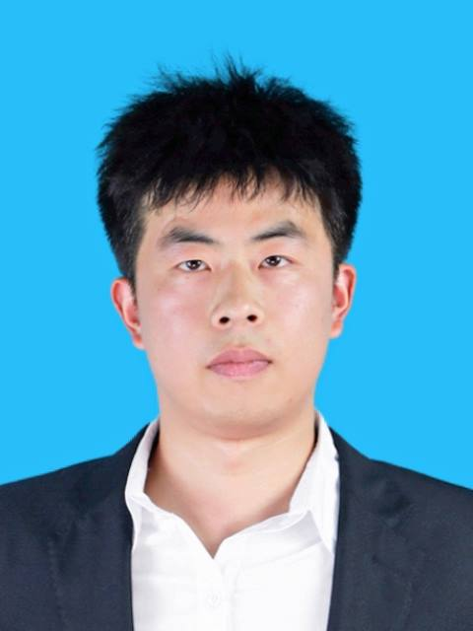

**荣誉证书**

学术成果

1：《Obstacle-avoidance path planning of robot arm based on improved RRT algorithm》 ACIRS 2023 conference (已经检索 除导师外第一作者）

2：《基于三维点云的大型铸件冒口切割轨迹规划》(北大核心 除导师外第一作者）

**实习单位：**共享铸钢有限公司设备部

**实习时间：**2023.3-2023.6

**实习内容**：参与公司智能化，自动化设备的研发，主要为工业机器人的运动规划和机器人动力补偿 方面的算法研究。

**本科期间**：

全国数学竞赛省级二等奖（2020）

全国数学竞赛省三等奖（2019）

全国英语国才杯校级一等奖

新乡市数学建模联赛一等奖

嵌入式工程师二级证书

通过英语四级（CET）考试

获得国家励志奖学金

多次获得校内奖学金，文明学生，三好学生，优秀共青团员称号

获得优秀毕业生荣誉证书

**研究生期间：**

获得校级研究生创新项目一项（项目编号：YCX23117）

研究生三年都获得一等学业奖学金

第二十五届中国机器人及人工智能大赛全国总决赛国家级三等奖

2023睿抗机器人开发大赛全国决赛国家级二等奖

2022RoboCom机器人开发大赛全国决赛国家级一等奖

第四届国际青年人工智能大赛国家级二等奖

第二十四届中国机器人及人工智能大赛全国总决赛国家级三等奖

第二十四届中国机器人及人工智能大赛全国初赛一等奖

第二十五届中国机器人及人工智能大赛全国初赛二等奖

2022RoboCom机器人开发大赛全国预选赛省级二等奖

认证杯数学建模二阶段竞赛省级二等奖

五一数学建模竞赛省级二等奖

“兆易创新杯”第十八届中国研究生电子设计竞赛省级二等奖

“兆易创新杯”第十七届中国研究生电子设计竞赛省级三等奖

第六届中国高校智能机器人大赛省部级三等奖

认证杯数学建模一阶段竞赛省级三等奖

中青杯数学建模竞赛省级三等奖

“建行杯“第九届宁夏“互联网+”大学生创新创业校级二等奖

获得优秀共青团员称号

获得“返家乡”防疫志愿服务证书

**自我评价**

本人具有良好语言表达能力及沟通协调能力，对工作认真细心用心、积极主动、敬业爱岗，有良好的职业道德和职业操守;其次抗压能力强，具有挑战性，能群策群力，团结同事，以求更好的完成工作 。